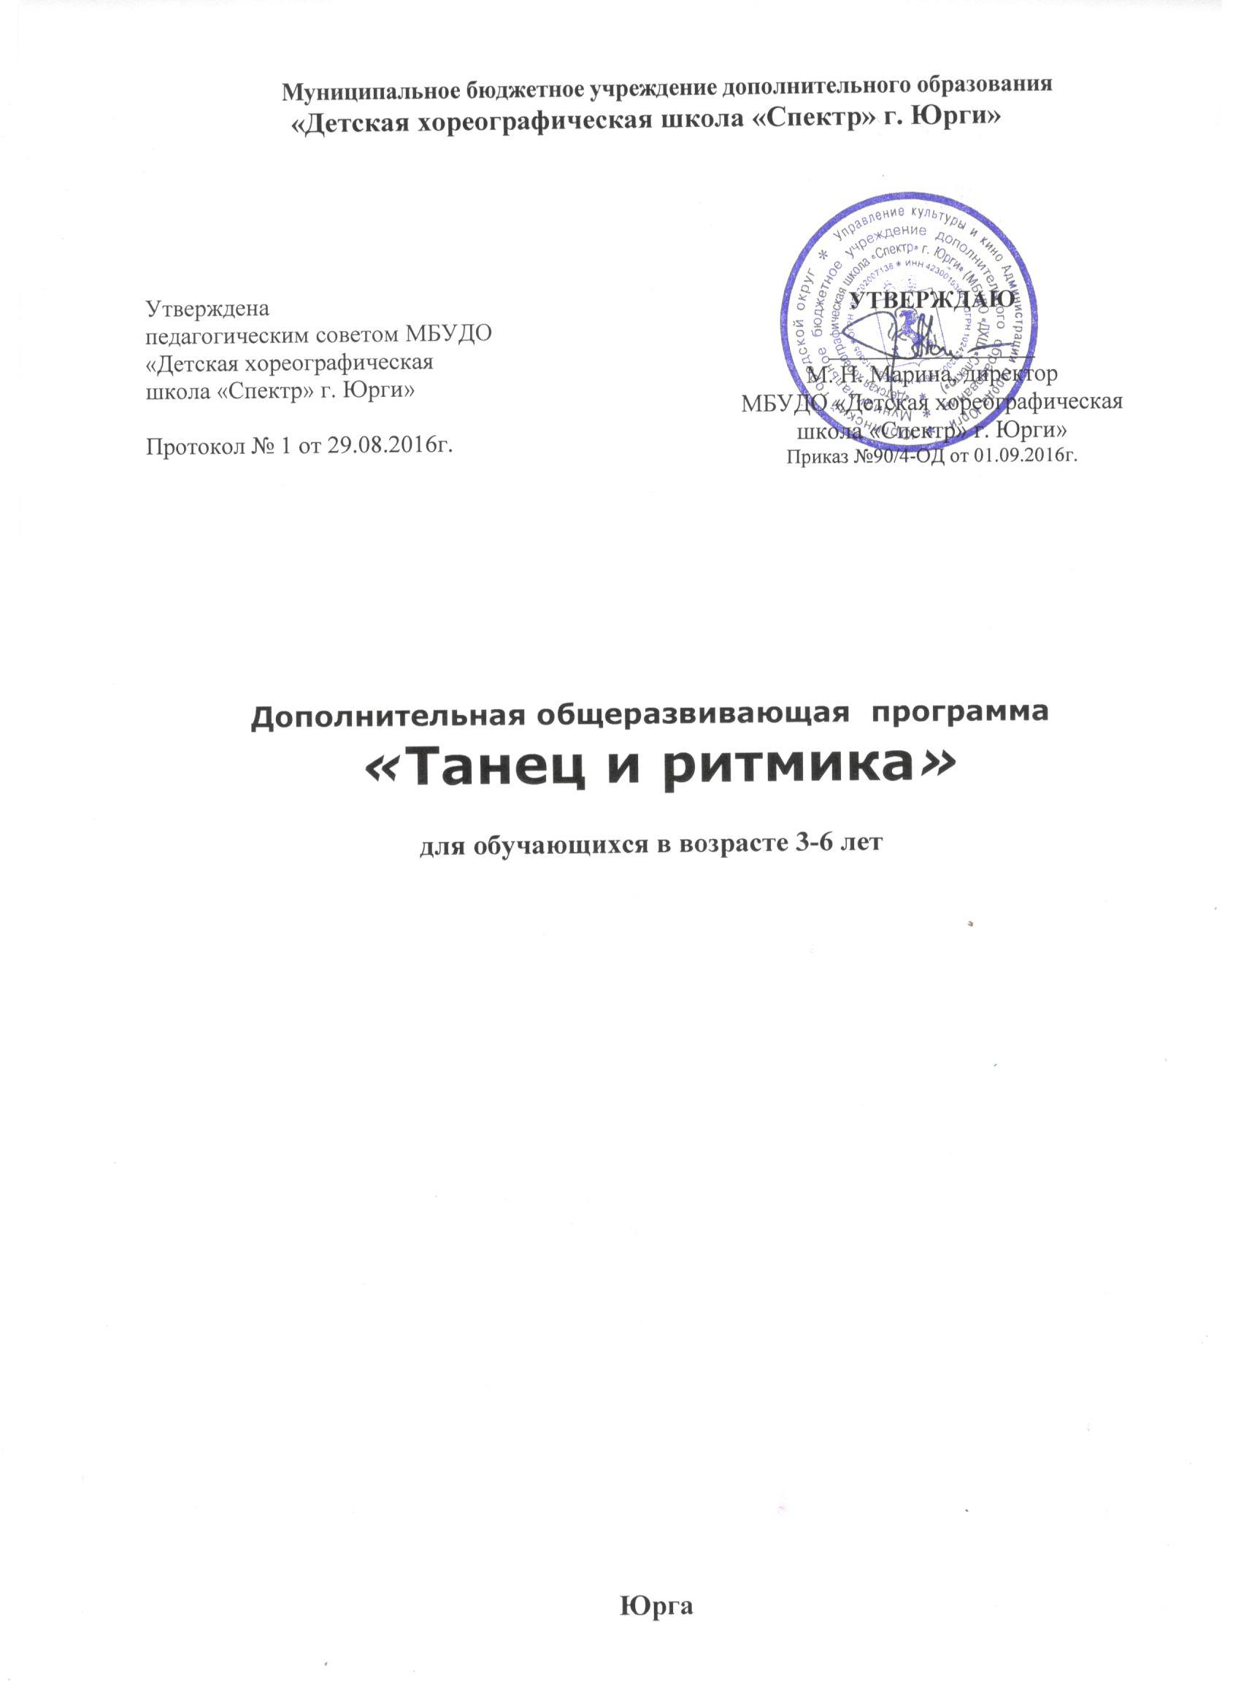

Юрга
- Пояснительная записка

Танец таит в себе огромное богатство для успешного художественного и нравственного воспитания, раскрывает и растит духовные силы, воспитывает художественный вкус и любовь к прекрасному. Танцевально-эстетическое воспитание занимает одно из ведущих мест в содержании воспитательного процесса и является его приоритетным направлением. Богатейшее поле для эстетического развития детей, а так же развития их творческих способностей представляет хореография.
Дополнительная общеразвивающая программа «Танец и ритмика» разработана на основе имеющегося опыта работы по ритмике. При составлении программы использованы: Рекомендации по организации образовательной и методической деятельности при реализации общеразвивающих программ в области искусств (письмо Минкультуры РФ от 21.11.2013г. №191-01-39/06-ГИ), учебно-методический комплекс Н.И. Бочкарёвой «Ритмика и хореография» для хореографических отделений школ, гимназий, детских музыкальных школ, школ искусств, программа «Ритмика и бальные танцы» Е.И. Мошкова.
Программа «Танец и ритмика» имеет художественно-эстетическую направленность, ориентирована на получение определенных знаний, умений, навыков; развитие артистических способностей детей; формирование чувства коллективизма, взаимопомощи. Программа разработана для оказания платных дополнительных образовательных услуг.
Цель программы - формирование у детей навыков музыкального ритма, развитие их творческих способностей, умения воплощать музыкально-двигательный образ. Задачи:
- развивающие: развивать музыкальность и чувство ритма; координацию; ориентацию в пространстве; гибкость, пластику, растяжку.
- оздоровительные: укреплять различные группы мышц; развивать все системы организма; работать по профилактике нарушения осанки и искривления позвоночника, формировать правильный свод стопы, профилактику плоскостопия.
- воспитательные: воспитывать нравственные качества (уважительное отношение ко взрослым и к сверстникам); учить видеть прекрасное; развивать личностные качества.
Программа ориентирована на работу с детьми дошкольного возраста. Предусматривает обучение с учетом индивидуальных и возрастных особенностей дошкольников, сохраняет и умножает качества ребенка (инициативность, фантазия, непосредственность); определяет перспективы развития, что даёт возможность большему количеству детей включиться в образовательный процесс.
Программа «Танец и ритмика» включает в себя элементы танцевально-ритмической гимнастики, работу над музыкально-ритмическим развитием, развитием выразительности движения и пластики тела, а также танцевально-ритмические композиции.

Ритмика - это танцевальные движения под музыку, которые учат чувствовать ритм и гармонично развивают тело. В основе ритмики лежит музыка, ее восприятие, эмоциональный отклик. Движение используется как средство более глубокого проникновения и понимания музыкального искусства.
На занятиях дети знакомятся с элементами музыкальной грамоты, изучают в движении средства музыкальной выразительности (темп, ритм). Ритмические упражнения развивают у детей координацию движений, быстроту реакции, исправляют природные недостатки (сутулость, плоскостопие и т.п.), укрепляет мышцы и связки, становятся подвижными суставы, совершенствуются движения. У детей укрепляется здоровье, формируются общие и специфические учебные умения. Танцевальные движения помогают ребенку раскрепоститься, побывать актером, обрести уверенность в себе.
Обучение хореографии - это всегда диалог, даже когда обучающийся совсем еще маленький человечек, но все равно от его настойчивости, целеустремленности в желании постигать тайны искусства танца зависит успех совместного труда.
Основная форма занятия - это тренинг, то есть повторение из урока в урок изученных упражнений. Для лучшего эмоционального настроя детей можно использовать игры - миниатюры, шуточные соревнования, правильно подобранные и организованные в процессе обучения танцы-игры. На каждом занятии осуществляется работа по всем четырем разделам программы. Однако в зависимости от задач урока педагог может отводить на каждый раздел различное количество времени, может увеличить или уменьшить объём и степень сложности материала в зависимости от состава группы и конкретных условий работы.
Один из важных факторов работы на начальном этапе обучения - использование минимума танцевальных элементов при максимуме возможности их сочетаний. Длительное изучение, проработка небольшого количества материала дает возможность качественного его усвоения, что в дальнейшем явиться прочным фундаментом знаний.
При организации образовательного процесса используются методы наблюдения, убеждения, создание ситуации успеха для каждого. Развитие природных задатков детей является созданием условий для их освоения программы. Степенью успешности этой деятельности является повышение устойчивости организма ребенка к заболеваниям.
Обучение танцевальным движениям происходит путем практического показа и словесных объяснений. Теоретические сведения даются по ходу урока. Каждое занятие начинается с инструктажа, направленного на правильное и безопасное выполнение задания.
Программа предназначена для детей 3-6 лет. Продолжительность занятия – не более 2-х академических часов (академический час 30 минут). Количество детей в группе – от 11. Срок реализации программы 1-4 года.
- Учебный план
по дополнительной общеразвивающей программе «Танец и ритмика»

Объем учебного времени, предусмотренный учебным планом на реализацию программы – 180 часов (20 часов в месяц). Занятия проводятся 2-3 раза в неделю (5 часов в неделю).
№ | Наименование раздела | Количество часов в месяц
1 | Игроритмика | 4
2 | Пластика | 4
3 | Гимнастика | 4
4 | Композиции | 8
 | Всего: | 20

- Содержание программы

Программа «Танец и ритмика» состоит из разделов:
Раздел «Игроритмика» (Азбука музыкального движения) состоит из упражнений для развития музыкальности и чувства ритма. Включает в себя: движения под стихи, выполнение простейших танцевальных ходов в соответствии с музыкальным ритмом, игры с ускорением, пальчиковые игры, которые развивают ловкость, подвижность, а веселые стишки помогают снять нервное напряжение. Игры можно использовать как упражнения, дающие отдых после или во время игр и занятий, требующих физической нагрузки. Также в разделе - упражнения, помогающие детям ориентироваться в пространстве (перестроение в круг из шеренги, цепочки; перестроение в геометрические (танцевальные) фигуры), ориентировка в направлении движений вперед, назад, направо, налево, в/из круга.
Раздел «Пластика» (Развитие пластики тела) - это упражнения для развития гибкости, пластики, растяжки, координации движений; это дыхательная гимнастика, с помощью которой дети учатся дышать правильно - ровно и глубоко. Хорошим союзником в развитии пластики и гибкости является фитбол - большой надувной мяч. Он дает неоспоримые преимущества для правильной осанкой. Повышается уровень мышечной силы и выносливости, появляется пластичность и гибкость в мышцах спины, отлично растягиваются те группы мышц, которые не всегда можно эффективно растянуть, выполняя обычные задания.
В раздел «Гимнастика» (Танцевально-ритмическая гимнастика) включены упражнения, способствующие физическому развитию детей, укреплению мышц, подвижности суставов, гибкости позвоночника. Методика упражнений основана на статистических растяжках мышц тела и суставно-связочного аппарата рук, ног, позвоночника позволяющих предотвратить нарушение осанки, оказывающих оздоровительное воздействие на весь организм. Выполнение физических упражнений под музыку развивает музыкальное восприятие.
Раздел «Комбинации» (Танцевально-ритмические композиции) включает в себя разучивание танцевальных этюдов, музыкальные игры, изучение детских массовых танцев и движений к ним. Детские массовые танцы дают возможность детям приобрести навыки общения с партнером. В соответствии с изменением запросов самих детей, явлений окружающей жизни, и, наконец, с потребностью все время вносить в свою работу новое, свежее, в раздел по желанию педагога можно включить несколько танцев разработанных самостоятельно, ориентируясь на возможность учащихся. В разделе упражнения, которые учат детей согласовывать движения рук с движениями ног, туловища, головы; игровой стретчинг - это творческая деятельность, при которой дети живут в мире образов. Эффективность подражательных движений заключается в том, что через образы можно осуществлять частую смену двигательной деятельности из различных исходных положений и с большим разнообразием видов движений, что дает хорошую физическую нагрузку на все группы мышц. При работе над танцевальным репертуаром важным моментом является развитие эмоциональности, синхронности, чувства ансамбля. В процессе обучения важнейшее значение имеет правильный выбор музыкальных произведений. Весь материал построен на образах народной и классической музыки, детского музыкального материала и фольклорного песенного, танцевального материала.

1 год обучения
- Азбука музыкального движения
Игры на знакомство: Имена, Мяч по кругу
Игры на развитие ритмического восприятия: Ежики, Сорока, Горошинки
Игра на развитие музыкальности: В лесу, Хитрая лиса, Собери мячики
Пальчиковая гимнастика
Упражнения со стихами: Ворота, Пирог, Качели
Игра с ускорением «Карусель»
- Развитие пластики тела
Упражнения на растяжку, пластику: Качалочка, Растяжка ног.
Упражнения на формирование правильной осанки
Упражнения для развития координации: Цапля, Гладим и хлопаем
- Танцевально-ритмическая гимнастика
Общеразвивающие упражнения
Веселый тренинг: Лошадка, Гуси, Мячики, Паровозик, Гусеницы, Ласточка
- Танцевально-ритмические композиции: Хоровод, Лягушонок, Аэробика для Бобика
2 год обучения
- Азбука музыкального движения
Игры на знакомство: Имена, Клубочек
Игры на развитие ритмического восприятия
Движения под стихи «Два кота»
Игра на развитие музыкальности «Волшебный мешочек»
Пальчиковая гимнастика
Упражнения со стихами: Тюлень, На носок, Совушка, сова
Игра с ускорением «Бабкины пляски»
- Развитие пластики тела
Упражнения на формирование правильной осанки «Ах, ладошки, вы, ладошки!»
Упражнения на растяжку «Растяжка ног»
Упражнения для развития гибкости «Насос»
Упражнения на пластику «Кобра»
Упражнения для развития координации «Послушай, поверь и себя проверь»
- Танцевально-ритмическая гимнастика
Общеразвивающие упражнения
Легкий бег, подскоки
Веселый тренинг: Верблюды, Галоп, Стойкий оловянный солдатик
- Танцевально-ритмические композиции: Яблочко, Чунга-чанга, Диско-танец «Стирка», Воробьиная дискотека
3 год обучения
- Азбука музыкального движения
Игры на знакомство: Мяч по кругу, Снежный ком
Игра на развитие ритма «Послушай как стучит сердце»
Упражнения для ориентации в пространстве
Движения под стихи «Веселый оркестр»
Игра на развитие музыкальности «Теремок»
Упражнения со стихами: Шарик и Жучка, Качели
Игры с ускорением: Олень, Золотые ворота
- Развитие пластики тела
Упражнения на пластику «Дельфин»
Упражнения на формирование правильной осанки
Упражнения для развития координации движений «Карусель»
Упражнения на растяжку «Растяжка ног»
Упражнения для развития гибкости: Маленький мостик, Колобок
Элементы фитбол-гимнастики
- Танцевально-ритмическая гимнастика
Общеразвивающие упражнения
Веселый тренинг: Бег четвероногих, Куча-мала, Крокодил
- Танцевально-ритмические композиции: Бесконечный галоп, Хоровод «Колесо», Носок – каблук, Ежик резиновый, Хлопушка, Детский хит-парад
4 год обучения
- Азбука музыкального движения
Игры на знакомство: Мяч по кругу, Алфавит, Снежный ком
Ритмическая разминка на середине класса
Паузы в движении и их использование
Игра «Морзянка»
Игра на развитие музыкальности «О чем расскажет музыка?»
Движения под стихи: Паучина, Спецагенты
Упражнения со стихами «Забияки»
Игра с ускорением «Арам-зам-зам»
Игра «Ручеек»
- Развитие пластики тела
Упражнения на формирование правильной осанки
Упражнения для развития гибкости: Экскаватор, Достань мяч, Катание на морском коньке
Упражнения для развития координации движений «Ракета»
Элементы фитбол-гимнастики
- Танцевально-ритмическая гимнастика
Общеразвивающие упражнения
Виды шага, бега, прыжков
Игры со скакалкой
Веселый тренинг: Бабка Ежка, Ловкий чертенок
- Танцевально-ритмические композиции: Летка-енка, Антошка, Кадриль, Танцевальный марафон

Преподаватель вправе самостоятельно разрабатывать упражнения, игры, выбирать их по своему усмотрению или из предложенных в программе.
- Планируемые результаты освоения обучающимися
дополнительной общеразвивающей программы «Танец и ритмика»

К концу 1 года обучения учащиеся должны уметь:
- слышать и чувствовать ритм.
- слышать и передавать хлопками простой ритмический рисунок.
- ориентироваться в пространстве (строить круг, хоровод).
- исполнять простейшие музыкально-ритмические движения, а также этюды – повторяя их за педагогом.

К концу 2 года обучения учащиеся должны уметь:
- слышать ритм и стараться ритмично двигаться в соответствии с различным характером музыки, динамикой (громко - тихо).
- слышать и отличать в движении сильную долю такта (хлопками), передавать хлопками простой ритмический рисунок.
- ориентироваться в пространстве (строить круг, сужать и расширять его, строить шеренги).
- исполнять простые музыкально-ритмические движения, а также этюды и игры – повторяя их за педагогом.

К концу 3 года обучения учащиеся должны уметь:
- ритмично двигаться в соответствии с различным характером музыки, динамикой.
- слышать и отличать в движении сильную долю такта (хлопками), передавать хлопками ритмический рисунок.
- самостоятельно начинать движения после вступления.
- ориентироваться в пространстве (строить круг, сужать и расширять его, соблюдать расстояние между парами, тройками, строить шеренги, круг в круге, цепочку, хоровод).
- исполнять несложные музыкально-ритмические этюды, игры – самостоятельно и повторяя их за педагогом.

К концу 4 года обучения учащиеся должны уметь:
- ориентироваться в пространстве класса
- уметь координировать движения в соответствии с характером музыки
- исполнять несложные музыкально-ритмические этюды, игры, соблюдая правила постановки корпуса, рук, ног, головы.
- владеть основами хореографических упражнений этого года обучения;
- самостоятельно танцевать в этюдах, с частичной помощью или без помощи педагога;
- уметь придумывать танцевальную композицию на заданную тему.
К концу 4 года ученики должны приобрести не только музыкально-танцевальные знания и навыки, но и навыки нравственного поведения и отношения к товарищам; точно исполнять движения под музыку.

Предполагаемый результат ребенок может продемонстрировать, выступая перед детьми младшего и среднего возраста; на концерте перед родителями.

